T.C
MARDİN VALİLİĞİ
Çalışlı Aziz Sağlam İlk/Ortaokulu Müdürlüğü

2019-2023
Stratejik Plan

MARDİN 2023

“Milli Eğitim'in gayesi; memlekete ahlâklı, karakterli, cumhuriyetçi, inkılâpçı, olumlu, atılgan, başladığı işleri başarabilecek kabiliyette, dürüst, düşünceli, iradeli, hayatta rastlayacağı engelleri aşmaya kudretli, karakter sahibi genç yetiştirmektir. Bunun için de öğretim programları ve sistemleri ona göre düzenlenmelidir. (1923)”

Mustafa Kemal ATATÜRK

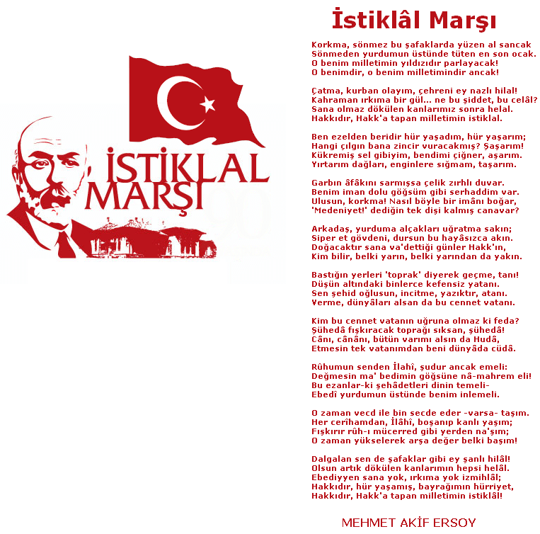

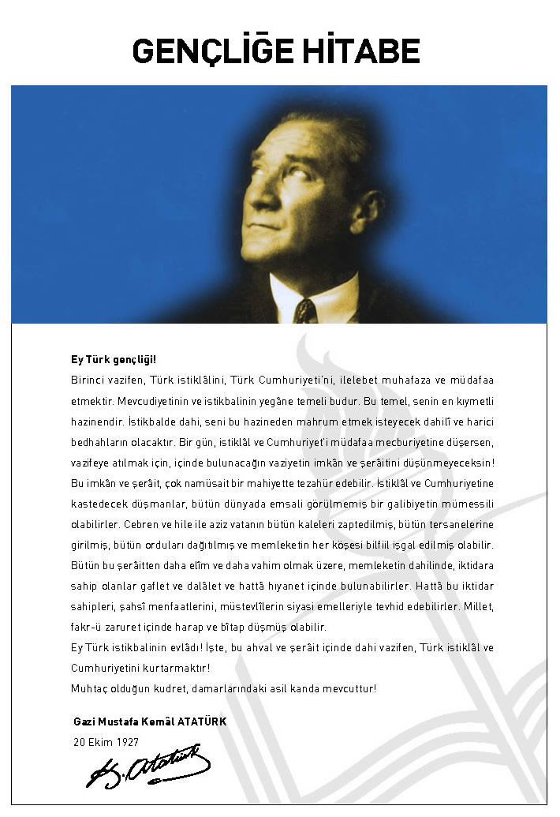

ÖNSÖZ
2019-2023 Stratejik Planımız ile okulumuzda kurumsallaşmayı yerleşik hale getirerek işleyişi kişilere bağlı olmaktan kurtarma hedefimize emin adımlarla ilerlemeye devam ediyoruz. Kurumumuza yeni katılan idareci, öğretmen veya diğer personeller, kurumun stratejik planı doğrultusunda çalışmaları devam ettirecek, eksiklik görürse yeni çalışma alanları belirleyecek, zayıf ve güçlü yanlarını bilmiş olacaktır. Misyonumuz ve vizyonumuz doğrultusunda emin adımlarla geleceğe okulumuzu ve öğrencilerimizi taşımaya devam edeceğiz. Stratejik Plan doğrultusunda gerçekleşecek yapılanma ile okulumuz kişiye göre yönetim tarzından kurtulup kurumsal hedeflere göre yönetim tarzını benimsemiş bir kurum olarak hizmet vermeye devam edecektir.

Fadıl KARAKAYA

Okul Müdürü

İÇİNDEKİLER
Müdür Sunuşu 3
İÇİNDEKİLER 4
BÖLÜM I 6
GİRİŞ 7
PLAN HAZIRLIK SÜRECİ 7
STRATEJİK PLAN ÜST KURULU 7
BÖLÜM II 8
DURUM ANALİZİ 9
Okulun Kısa Tanıtımı 9
Okulun Mevcut Durumu: Temel İstatistikler 10
Okul Künyesi 10
Çalışan Bilgileri 11
Okulumuz Bina ve Alanları 11
Sınıf ve Öğrenci Bilgileri 12
Donanım ve Teknolojik Kaynaklarımız 12
Gelir ve Gider Bilgisi 12
PAYDAŞ ANALİZİ 13
GZFT (Güçlü, Zayıf, Fırsat, Tehdit) Analizi 15
Gelişim ve Sorun Alanları 18
Gelişim ve Sorun Alanlarımız 19
BÖLÜM III 21
MİSYON, VİZYON VE TEMEL DEĞERLER 22
MİSYON 22
VİZYON 22
TEMEL DEĞERLERİMİZ 22
BÖLÜM IV 23
AMAÇ, HEDEF VE EYLEMLER 24
TEMA I: EĞİTİM VE ÖĞRETİME ERİŞİM 24
Stratejik Amaç 1 24
TEMA II: EĞİTİM VE ÖĞRETİMDE KALİTENİN ARTIRILMASI 25
Stratejik Amaç 2 25
TEMA III: KURUMSAL KAPASİTE 27
Stratejik Amaç 3 27
V. BÖLÜM 29
MALİYETLENDİRME 30
VI. BÖLÜM 31
İZLEME VE DEĞERLENDİRME 32

BÖLÜM I

GİRİŞ
5018 Sayılı Kamu Mali Yönetimi ve Kontrol Kanunu ile kamu kaynaklarının daha etkili ve verimli bir şekilde kullanılması, hesap verebilir ve saydam bir yönetim anlayışının oluşması hedeflenmektedir.
2019-2023 dönemi stratejik planının hazırlanması sürecinin temel aşamaları; kurul ve ekiplerin oluşturulması, çalışma takviminin hazırlanması, uygulanacak yöntemlerin ve yapılacak çalışmaların belirlenmesi şeklindedir.

PLAN HAZIRLIK SÜRECİ
Okulumuzun 2019-2023 dönemlerini kapsayan stratejik plan hazırlık aşaması, üst kurul ve stratejik plan ekibinin oluşturulması ile başlamıştır. Ekip üyeleri bir araya gelerek çalışma takvimini oluşturulmuş, görev dağılımı yapılmıştır. Okulun 2015-2019 Stratejik Planda yer alan amaçlar, hedefler, göstergeler ve faaliyetler incelenmiş ve değerlendirilmiştir. Eğitim Vizyonu 2023, mevzuat, üst politika belgeleri, paydaş ve kuruluş içi analizlerinden elde edilen veriler ışığında eğitim ve öğretim sistemine ilişkin sorun ve gelişim alanları ile eğitime ilişkin öneriler tespit edilmiştir.
Planlama sürecine aktif katılımını sağlamak üzere paydaş anketi, toplantı ve görüşmeler yapılmıştır. Geleceğe yönelim bölümüne geçilerek okulumuzun amaç, hedef, gösterge ve eylemleri belirlenmiştir. Çalışmaları yürüten ekip ve kurul bilgileri altta verilmiştir.
STRATEJİK PLANIN AMACI
- Eğitim programlarının etkililiğinin artırmak ve nitelikli öğrenciler yetiştirmek
- Paydaşlarıyla işbirliği içinde sunulan hizmetlerin kalitesini artırmak
- Okulun tüm birimlerinde kurumsal yapıyı güçlendirmek.
Okulun tüm birimlerinde kurumsal yapıyı güçlendirmek

  - STRATEJİK PLANIN KAPSAMI
Bu stratejik plan dokümanı Çalışlı İlkokulu Müdürlüğü’nün mevcut durum analizi değerlendirmeleri doğrultusunda, 2019-2023 yıllarında geliştireceği amaç, hedef ve stratejileri kapsamaktadır.
MAÇ
  - STRATEJİK PLANIN YASAL DAYANAKLARI
SIRA NO | DAYANAĞIN ADI
1 | 5018 yılı Kamu Mali Yönetimi ve Kontrol Kanunu
2 | Milli Eğitim Bakanlığı Strateji Geliştirme Başkanlığının 2013/26 Nolu Genelgesi
3 | Milli Eğitim Bakanlığı 2019-2023 Stratejik Plan Hazırlık Programı

STRATEJİK PLAN ÜST KURULU
2019-2023 Stratejik Plan üst kurulu Tablo 1’de yer almaktadır.
Tablo 1. Stratejik Plan Üst Kurulu
Üst Kurul Bilgileri |  | Ekip Bilgileri
Adı Soyadı | Unvanı | Adı Soyadı | Unvanı
Fadıl KARAKAYA | MÜDÜR | Nur GÜNEY | ÖĞRETMEN
Hasan BORAN | MÜDÜR YRD. | Ahmet ARSLAN | OKUL AİLE BİR. BŞK.
Gülben İPEKSÜMER | MÜDÜR YRD. | Aslan SAĞLAM | OKUL AİLE BİR. ÜYESİ
Mehmet Kenan BULUT | ÖĞRETMEN | Faysal BENGÜ | VELİ
Eren ÇAMUR | ÖĞRETMEN | Ömür SAĞLAM | ÖĞRENCİ
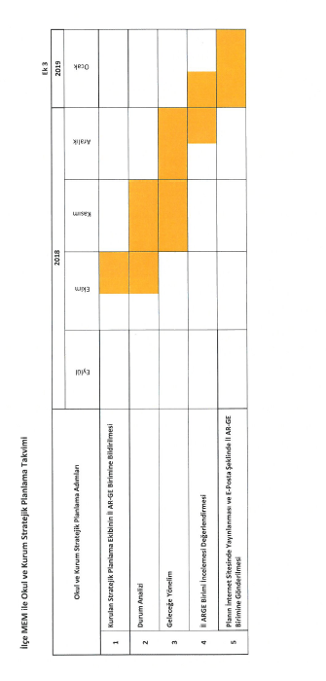

BÖLÜM II

DURUM ANALİZİ
TARİHSEL GELİŞİM
Çalışlı İlkokulu, eğitim öğretim faaliyetlerine 1974 yılında 1 öğretmen ve 1 derslik ile hizmet vermeye başlamıştır. 1974-1981 yılları arsında 2 öğretmen ve 75 öğrenci ile eğitime devam etmiştir.
Okulumuz mezunları arsında çeşitli iş dallarında lisans düzeyinde eğitimini tamamlamış ve halen çeşitli üniversitelerde okuyan 10 kadar öğrenci bulunmaktadır.
Okul 2014 yılında onarım görmüştür.
Okulumuzun öğrenci ihtiyacı arttıkça ek bina yapılmış son olarak okul lojmanı ihtiyaç sebebiyle anasınıfına dönüştürülmüştür.
2022 yılında köylü tarafından bağışlanan arsada yeni binasında eğitim öğretim sürdürülmektedir.
Okulumuz 2022-2023 yılında 18 öğretmen ve 345 öğrenci ile eğitime devam etmektedir.
Okulumuz Mardin merkezine 25 km olup ulaşım köy dolmuşları ve okul servisleri ile sağlanmaktadır.

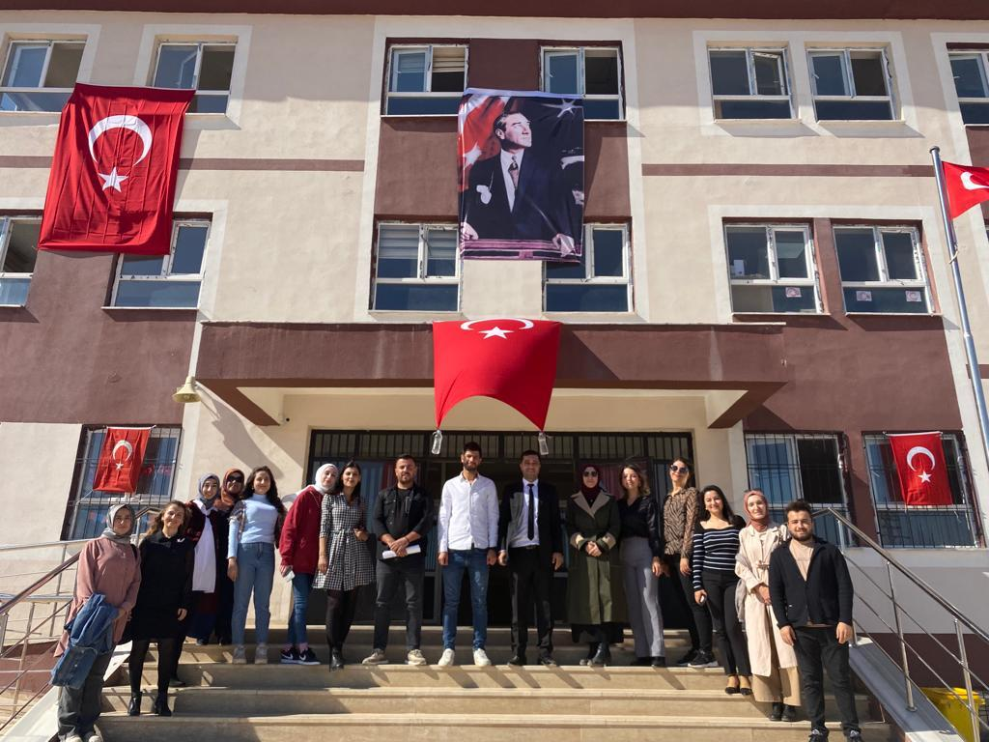

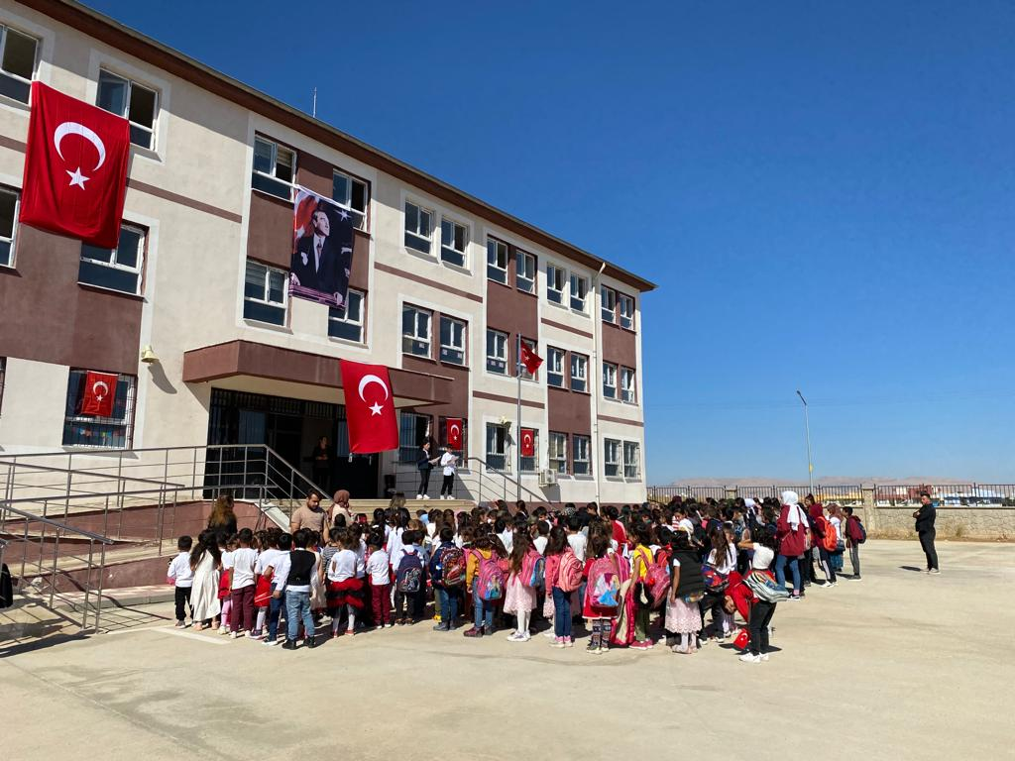
Okulun Mevcut Durumu: Temel İstatistikler
Bu bölümde, okulumuzun temel istatistiksel verileri yer almaktadır.

Okul Künyesi
Okulumuzun temel bilgileri okul künyesine ilişkin tabloda yer almaktadır.

Tablo 2. Okul Künyesi
İli: MARDİN |  |  |  | İlçesi:ARTUKLU
Adres: | ÇALIŞLI MAH. ÇALIŞLI KÜME EVLERİ ÇALIŞLI İLK/ORTAOKULU BLOK NO 142 ARTUKLU / MARDİN |  |  | Coğrafi Konum (link) |  | http://calisliio.meb.k12.tr/tema/iletisim.php
Telefon Numarası: | 05069289602 |  |  | Faks Numarası: |  | -
e- Posta Adresi: | calisliilkokulu@gmail.com |  |  | Web sayfası adresi: |  | http://calisliio.meb.k12.tr  https://calisliortaokulu.meb.k12.tr
Kurum Kodu: | İlkokul: 754253  Ortaokul: 769389 |  |  | Öğretim Şekli: |  | Tam Gün
Okulun Hizmete Giriş Tarihi : 1975 |  |  |  | Toplam Çalışan Sayısı |  | 22
Öğrenci Sayısı: | Kız | 163 |  | Öğretmen Sayısı | Kadın | 10
 | Erkek | 172 |  |  | Erkek | 8
 | Toplam | 335 |  |  | Toplam | 18
Derslik Başına Düşen Öğrenci Sayısı |  |  | :24 | Şube Başına Düşen Öğrenci Sayısı |  |  | :24
Öğretmen Başına Düşen Öğrenci Sayısı |  |  | :20 | Şube Başına 30’dan Fazla Öğrencisi Olan Şube Sayısı |  |  | :1

Çalışan Bilgileri
Okulumuzun çalışanlarına ilişkin bilgiler altta yer alan tabloda belirtilmiştir.
Tablo 3. Personel Bilgileri
Unvan | Erkek | Kadın | Toplam
Okul Müdürü ve Müdür Yardımcısı | 2 | 1 | 3
Sınıf Öğretmeni | 1 | 3 | 4
Branş Öğretmeni | 5 | 6 | 11
Rehber Öğretmen | 1 | 0 | 1
Okul Öncesi Öğretmeni | 1 | 1 | 2
İdari Personel | 0 | 0 | 0
Yardımcı Personel | 1 | 0 | 1
Güvenlik Personeli | 0 | 0 | 0
Toplam Çalışan Sayıları | 11 | 11 | 22

Okulumuz Bina ve Alanları
Okulumuzun binası ile açık ve kapalı alanlarına ilişkin temel bilgiler Tablo 4’de yer almaktadır.
Tablo 4. Okul Yerleşkesine İlişkin Bilgiler
Okul Bölümleri |  | Özel Alanlar | Var | Yok
Okul Kat Sayısı | 4 | Çok Amaçlı Salon | X
Derslik Sayısı | 14 | Çok Amaçlı Saha | X
Derslik Alanları (m2) | 30 m2 | Kütüphane |  | X
Kullanılan Derslik Sayısı | 14 | Fen Laboratuvarı |  | X
Şube Sayısı | 14 | Bilgisayar Laboratuvarı |  | X
İdari Odaların Alanı (m2) | 30 m2 | İş Atölyesi |  | X
Öğretmenler Odası (m2) | 20 m2 | Beceri Atölyesi |  | X
Okul Oturum Alanı (m2) | 800 m2 | Pansiyon |  | X
Okul Bahçesi (Açık Alan)(m2) | 2200 m2
Okul Kapalı Alan (m2) | 600 m2
Sanatsal, bilimsel ve sportif amaçlı toplam alan (m²) | 0 m2
Kantin (m2) | 0
Tuvalet Sayısı | 12

Sınıf ve Öğrenci Bilgileri
Okulumuzda yer alan sınıflar ve bu sınıflarda öğrenim gören öğrenci sayıları alttaki tabloda yer almaktadır.
Tablo 5. Öğrenci Sayıları
SINIFI | Kız | Erkek | Toplam | SINIFI | Kız | Erkek | Toplam
Anasınıfı | 13 | 18 | 31 | 5.Sınıf | 26 | 28 | 54
1.Sınıf | 17 | 10 | 27 | 6.Sınıf | 29 | 32 | 61
2.Sınıf | 15 | 11 | 26 | 7.Sınıf | 27 | 25 | 52
3.Sınıf | 7 | 15 | 22 | 8.Sınıf | 22 | 26 | 48
4.Sınıf | 7 | 7 | 14

Donanım ve Teknolojik Kaynaklarımız
Teknolojik kaynaklar başta olmak üzere okulumuzda bulunan çalışır durumdaki donanım malzemelerine ilişkin bilgilere Tablo 6’da yer verilmiştir.

Tablo 6. Teknolojik Kaynaklar Tablosu
Akıllı Tahta Sayısı | 0 | Yazıcı Sayısı | 4
Masaüstü Bilgisayar Sayısı | 5 | Fotokopi Makinası Sayısı | 4
Taşınabilir Bilgisayar Sayısı | 2 | TV Sayısı | 0
Projeksiyon Sayısı | 3 | İnternet Bağlantı Hızı | 16 mbps

Gelir ve Gider Bilgisi
Okulumuzun genel bütçe ödenekleri, okul aile birliği gelirleri ve diğer katkılarda dâhil olmak üzere gelir ve giderlerine ilişkin son bir yıl gerçekleşme bilgileri alttaki tabloda verilmiştir.Tablo 7. Gelir/Gider Tablosu
Yıllar | Gelir Miktarı | Gider Miktarı
2022 (bakanlık) | 36.000 TL | 36.000 TL

Güçlü Yönler
Öğrenciler | Devamsızlık oranları
Çalışanlar | Kurum kültürü  Ekip ruhu  Yöneticilerin yeterlilik düzeyi  Yönetici-öğretmen-öğrenci ve veli iletişimi  İş birlikçi faaliyetler
Veliler | Etkinliklere katılım ve teşvik
Donanım | İnternet ağı  Bilgisayar
Yönetim Süreçleri | Eşitlik  Liyakat  Anlayış
İletişim Süreçleri | İletişim ağları

Zayıf Yönler
Öğrenciler | Teknolojiye ulaşamamak  Disiplin Sorunları  Çevre faktörleri  Yabancı dil yetersizliği  Derse hazırlıklı gelmemeleri
Veliler | Eğitim sürecine müdahale  Öğrencilere karşı ilgisizlik  Sosyo-ekonomik koşullar  Okuma-Yazma bilmeyen velilerin çokluğu
Bina ve Yerleşke | Yeni bina ihtiyacı
Donanım | Akıllı tahta  İnternet alt yapısı  Sınıflara internet bağlantısının ulaştırılamaması
Bütçe | Bütçe yetersizliği  Mevcut ihtiyaçların giderilememesi  Bağış Ve Aidat kaleminin azlığı
Çalışanlar | Destek Personel sayısı yetersizliği
Yönetim Süreçleri | İdari kadronun daha önce sık değişime uğraması
İletişim Süreçleri | Velinin Öğretmenler ile sık iletişim kurmaya yanaşmaması

Fırsatlar
Politik | Okul öncesi eğitime verilen önem  Eğitim alanında bilinçli atılımlar  İhtiyaçlara uygun projeler
Ekonomik | Eğitime ayrılan kaynak
Sosyolojik | İlin tarihi dokusunun zenginliği  Manevi ve kültürel zenginlik
Teknolojik | Teknolojinin eğitim üzerindeki etkisi
Mevzuat-Yasal | Eğitimde fırsat eşitliği
Ekolojik | Çevre bilincindeki artış

Tehditler
Politik | Eğitim sisteminde sürekli yenilenen programlar  Destek personel yetersizliği  Yerel yönetimlerin eğitime politikaları
Ekonomik | Teknolojinin hızlı gelişmesiyle birlikte yeni üretilen cihaz ve makinelerin maliyeti
Sosyolojik | Olumsuz çevre koşullarından kaynaklı rehberlik ihtiyacı  Kitle iletişim araçlarının olumsuz etkileri  İlin nitelikli göç vermesine karşılık niteliksiz göç alması
Teknolojik | Teknolojinin kişiler üzerindeki olumsuz etkileri
Mevzuat-Yasal | Velilerin eğitime yönelik duyarlılık düzeylerindeki farklılıklar  Mevzuat değişiklikleri
Ekolojik | Çevre temalı düzenlemelerin yenilenememesi ve uygulamada yaşanan problemler

Gelişim ve Sorun Alanları
Gelişim ve sorun alanları analizi ile GZFT analizi sonucunda ortaya çıkan sonuçların planın geleceğe yönelim bölümü ile ilişkilendirilmesi ve buradan hareketle hedef, gösterge ve eylemlerin belirlenmesi sağlanmaktadır.
Gelişim ve sorun alanları ayrımında eğitim ve öğretim faaliyetlerine ilişkin üç temel tema olan Eğitime Erişim, Eğitimde Kalite ve kurumsal Kapasite kullanılmıştır. Eğitime erişim, öğrencinin eğitim faaliyetine erişmesi ve tamamlamasına ilişkin süreçleri; Eğitimde kalite, öğrencinin akademik başarısı, sosyal ve bilişsel gelişimi ve istihdamı da dâhil olmak üzere eğitim ve öğretim sürecinin hayata hazırlama evresini; Kurumsal kapasite ise kurumsal yapı, kurum kültürü, donanım, bina gibi eğitim ve öğretim sürecine destek mahiyetinde olan kapasiteyi belirtmektedir.

Eğitime Erişim | Eğitimde Kalite | Kurumsal Kapasite
Okullaşma Oranı | Akademik Başarı | Kurumsal İletişim
Okula Devam/ Devamsızlık | Sosyal, Kültürel ve Fiziksel Gelişim | Kurumsal Yönetim
Okula Uyum, Oryantasyon | Sınıf Tekrarı | Bina ve Yerleşke
Özel Eğitime İhtiyaç Duyan Bireyler | İstihdam Edilebilirlik ve Yönlendirme | Donanım
Hayatboyu Öğrenme | Öğretim Yöntemleri | Temizlik, Hijyen
 | Ders araç gereçleri | İş Güvenliği, Okul Güvenliği
 |  | Taşıma ve servis

Gelişim ve sorun alanlarına ilişkin GZFT analizinden yola çıkılarak saptamalar yapılırken yukarıdaki tabloda yer alan ayrımda belirtilen temel sorun alanlarına dikkat edilmesi gerekmektedir.

Gelişim ve Sorun Alanlarımız
1.TEMA: EĞİTİM VE ÖĞRETİME ERİŞİM
1 | Kız çocukları başta olmak üzere özel politika gerektiren grupların eğitime erişimi
2 | Zorunlu eğitimde devamsızlık
3 | Özel eğitime ihtiyaç duyan bireylerin uygun eğitime erişimi

2.TEMA: EĞİTİM VE ÖĞRETİMDE KALİTE
1 | Sanatsal faaliyetler
2 | Okul sağlığı ve hijyen
3 | Okuma kültürü
4 | Okul güvenliği

3.TEMA: KURUMSAL KAPASİTE
1 | Çalışanların ödüllendirilmesi
2 | Çalışanların motive edilmesi
 | İdareci ve öğretmenlerin mesleki yeterliliklerinin geliştirilmesi
4 | İstatistik ve bilgi temini

BÖLÜM III

MİSYON, VİZYON VE TEMEL DEĞERLER
Okul Müdürlüğümüzün Misyon, vizyon, temel ilke ve değerlerinin oluşturulması kapsamında öğretmenlerimiz, öğrencilerimiz, velilerimiz, çalışanlarımız ve diğer paydaşlarımızdan alınan görüşler, sonucunda stratejik plan hazırlama ekibi tarafından oluşturulan Misyon, Vizyon, Temel Değerler; Okulumuz üst kurulana sunulmuş ve üst kurul tarafından onaylanmıştır.

MİSYON
Toplumdaki her bireyin eğitim öğretim imkânlarından eşit şartlarda faydalandığı, bilgi, beceri, özgüven ve sorumluluğu yüksek, girişimci, yenilikçi, temel değerlerini ve milli kültürünü özümsemiş, çağın koşullarına hızla uyum sağlayabilen demokratik, çağdaş, mutlu bireyler yetiştirebilmek için gerekli ortamları sağlamak.

VİZYON
Yetiştirdiği insan modeliyle eğitim ve öğretimin her zaman öncüsü olmak.

TEMEL DEĞERLERİMİZ
1) Eşitlik
2) Liyakat
3) Tarafsızlık
4) Paylaşımcılık
5) Teknolojik adaptasyon

BÖLÜM IV

AMAÇ, HEDEF VE EYLEMLER
Bu bölümde, stratejik amaçlar, hedefler ve eylemler yer almaktadır.

TEMA I: EĞİTİM VE ÖĞRETİME ERİŞİM
Eğitim ve öğretime erişim okullaşma ve okul terki, devam ve devamsızlık, okula uyum ve oryantasyon, özel eğitime ihtiyaç duyan bireylerin eğitime erişimi, yabancı öğrencilerin eğitime erişimi ve hayat boyu öğrenme kapsamında yürütülen faaliyetlerin ele alındığı temadır.

Stratejik Amaç 1
Kayıt bölgemizde yer alan çocukların okullaşma oranlarını artıran, öğrencilerin uyum ve devamsızlık sorunlarını gideren etkin bir yönetim yapısı kurulacaktır.

Stratejik Hedef 1.1. Kayıt bölgemizde yer alan çocukların okullaşma oranları artırılacak ve öğrencilerin uyum ve devamsızlık sorunları da giderilecektir.

Performans Göstergeleri
No | PERFORMANS  GÖSTERGESİ | Mevcut | HEDEF
 |  | 2018 | 2019 | 2020 | 2021 | 2022 | 2023
PG.1.1.a | Kayıt bölgesindeki öğrencilerden okula kayıt yaptıranların oranı%) | %60 | %65 | %70 | %75 | %80 | %85
PG.1.1.b | İlkokul birinci sınıf öğrencilerinden en az bir yıl okul öncesi eğitim almış olanların oranı (%)(ilkokul) | - | - | - | - | - | -
PG.1.1.c. | Okula yeni başlayan öğrencilerden oryantasyon eğitimine katılanların oranı (%) | %40 | %50 | %60 | %70 | %80 | %85
PG.1.1.d. | Bir eğitim ve öğretim döneminde 20 gün ve üzeri devamsızlık yapan öğrenci oranı (%) | %6 | %5 | %4 | %3 | %2 | %1
PG.1.1.e. | Bir eğitim ve öğretim döneminde 20 gün ve üzeri devamsızlık yapan yabancı öğrenci oranı (%) | %90 | %65 | %40 | %30 | %20 | %10
PG.1.1.f. | Okulun özel eğitime ihtiyaç duyan bireylerin kullanımına uygunluğu (0-1) | 0 | 0 | 1 | 1 | 1 | 1
PG.1.1.g. | Hayatboyu öğrenme kapsamında açılan kurslara devam oranı (%) (Halk Eğitim) | - | - | - | - | - | -
PG.1.1.h. | Hayatboyu öğrenme kapsamında açılan kurslara katılan kişi sayısı (sayı) (halkeğitim) | - | - | - | - | - | -

Eylemler
No | Eylem İfadesi | Eylem Sorumlusu | Eylem Tarihi
1.1.1. | Kayıt bölgesinde yer alan öğrencilerin tespiti çalışması yapılacaktır. | Okul Stratejik Plan Ekibi | 01 Eylül-20 Eylül
1.1.2 | Devamsızlık yapan öğrencilerin tespiti ve erken uyarı sistemi için çalışmalar yapılacaktır. | Müdür Yardımcısı | 01 Eylül-20 Eylül
1.1.3 | Devamsızlık yapan öğrencilerin velileri ile özel aylık toplantı ve görüşmeler yapılacaktır. | Öğretmenler | Her ayın son haftası
1.1.4 | Okulun özel eğitime ihtiyaç duyan bireylerin kullanımının kolaylaşıtırılması | Müdür Yardımcısı | Mayıs 2019
1.1.5 | Özel eğitim öğrenci velilerine yönelik toplantılar gerçekleştirilecektir. | Öğretmenler | 2 ayda bir

TEMA II: EĞİTİM VE ÖĞRETİMDE KALİTENİN ARTIRILMASI
Eğitim ve öğretimde kalitenin artırılması başlığı esas olarak eğitim ve öğretim faaliyetinin hayata hazırlama işlevinde yapılacak çalışmaları kapsamaktadır.
Bu tema altında akademik başarı, sınav kaygıları, sınıfta kalma, ders başarıları ve kazanımları, disiplin sorunları, öğrencilerin bilimsel, sanatsal, kültürel ve sportif faaliyetleri ile istihdam ve meslek edindirmeye yönelik rehberlik ve diğer mesleki faaliyetler yer almaktadır.

Stratejik Amaç 2:
Öğrencilerimizin gelişmiş dünyaya uyum sağlayacak şekilde donanımlı bireyler olabilmesi için eğitim ve öğretimde kalite artırılacaktır.

Stratejik Hedef 2.1. Öğrenme kazanımlarını takip eden ve velileri de sürece dâhil eden bir yönetim anlayışı ile öğrencilerimizin akademik başarıları ve sosyal faaliyetlere etkin katılımı artırılacaktır.

Performans Göstergeleri
No | PERFORMANS  GÖSTERGESİ | Mevcut | HEDEF
 |  | 2018 | 2019 | 2020 | 2021 | 2022 | 2023
PG.2.1.a | Üst kuruma yerleşen öğrenci oranı (%) | %30 | %40 | %50 | %55 | %60 | %70
PG.2.1.b | Ders dışı etkinliklere katılan öğrenci oranı (%) | %10 | %30 | %40 | %55 | %70 | %90
PG.2.1.c | Sınav kaygısına yönelik gerçekleştirilen rehberlik toplantı sayısı | 0 | 0 | 0 | 0 | 0 | 0
PG 2.1.d | Ulusal/uluslararası ve yerel projelere katılan öğrenci sayısı | 0 | 0 | 0 | 1 | 2 | 3
PG 2.1.e | Ulusal/uluslararası ve yerel projelere rehberlik yapan öğretmen sayısı | 0 | 0 | 0 | 0 | 0 | 0
PG 2.1.f | Okul bünyesinde yürütülen proje sayısı | 0 | 0 | 0 | 1 | 2 | 3

Eylemler
No | Eylem İfadesi | Eylem Sorumlusu | Eylem Tarihi
2.1.1. | Yazılı sonuçları öğrenci bazında takip edilerek gelişimleri takip edilecektir. | Tüm öğretmenler
2.1.2 | Tüm yönetici ve öğretmenlerimize yönelik Ar-Ge Birim üyelerinin desteğiyle bilgilendirme toplantıları gerçekleştirilecektir. | Okul Yönetimi
2.1.3 | Ulusal/uluslararası ve yerel projeler hakkında öğrenci ve öğretmenler bilgilendirilecek, proje hazırlamaları yönünde motive edilecektir. | Okul Yönetimi
2.1.4 | Öğretmenlerin mesleki gelişimlerine yönelik düzenlenen seminer/toplantı gibi faaliyetlere katılımları sağlanacaktır. | Okul Yönetimi

Stratejik Hedef 2.2. Etkin bir rehberlik anlayışıyla, öğrencilerimizi ilgi ve becerileriyle orantılı bir şekilde üst öğrenime veya istihdama hazır hale getiren daha kaliteli bir kurum yapısına geçilecektir.

Performans Göstergeleri
No | PERFORMANS  GÖSTERGESİ | Mevcut | HEDEF
 |  | 2018 | 2019 | 2020 | 2021 | 2022 | 2023
PG.2.2.a | Mesleki rehberlik faaliyet sayısı | 0 | 0 | 0 | 1 | 3 | 4
Eylemler
No | Eylem İfadesi | Eylem Sorumlusu | Eylem Tarihi
2.2.1. | Öğrencilere bilgi ve yetenekleri doğrultusunda uygun meslekler tanıtılacaktır. | Sınıf Öğretmenleri

TEMA III: KURUMSAL KAPASİTE

Stratejik Amaç 3:
Eğitim ve öğretim faaliyetlerinin daha nitelikli olarak verilebilmesi için okulumuzun kurumsal kapasitesi güçlendirilecektir.

Stratejik Hedef 3.1.
Belirlenen ihtiyaçlar doğrultusunda fiziki alt yapı eksiklikleri giderilecek, öğrenci ve veli memnuniyeti artırılacaktır.
Performans Göstergeleri
No | PERFORMANS  GÖSTERGESİ | Mevcut | HEDEF
 |  | 2018 | 2019 | 2020 | 2021 | 2022 | 2023
PG.3.1.a | Yapılan tadilat sayısı | 0 | 1 | 2 | 2 | 2 | 0
PG.3.1.b. | Kişisel Gelişim alanında verilen seminer sayısı | 0 | 0 | 0 | 1 | 2 | 3
PG.3.1.c | temizlikten memnuniyet oranı (%) | %40 | %60 | %70 | %80 | %85 | %90
Eylemler
No | Eylem İfadesi | Eylem Sorumlusu | Eylem Tarihi
1.1.4 | Yardımcı personele yönelik görüşmeler gerçekleştirilecektir. | Ebubekir TALAYHAN | 10/11/2019

V. BÖLÜM

İZLEME VE DEĞERLENDİRME
Okulumuz Stratejik Planı izleme ve değerlendirme çalışmalarında 5 yıllık Stratejik Planın izlenmesi ve 1 yıllık gelişim planın izlenmesi olarak ikili bir ayrıma gidilecektir.
Stratejik planın izlenmesinde 6 aylık dönemlerde izleme yapılacak denetim birimleri, il ve ilçe millî eğitim müdürlüğü ve Bakanlık denetim ve kontrollerine hazır halde tutulacaktır.
Yıllık planın uygulanmasında yürütme ekipleri ve eylem sorumlularıyla dönemlik toplantılar yapılacaktır. Toplantıda bir önceki dönemde yapılanlar ve bir sonraki dönemde yapılacaklar görüşülüp karara bağlanacaktır.

